東京日野プロバスクラブＨＰ ゴルフ同好会 （その５-1） ２０１８年４月～７月
平成３０年 春シーズン

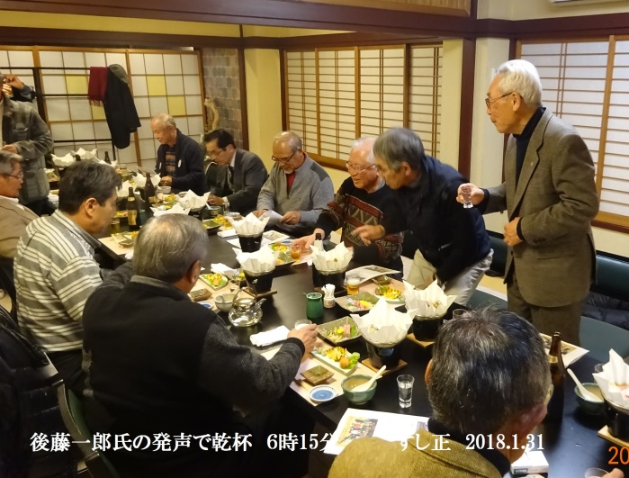
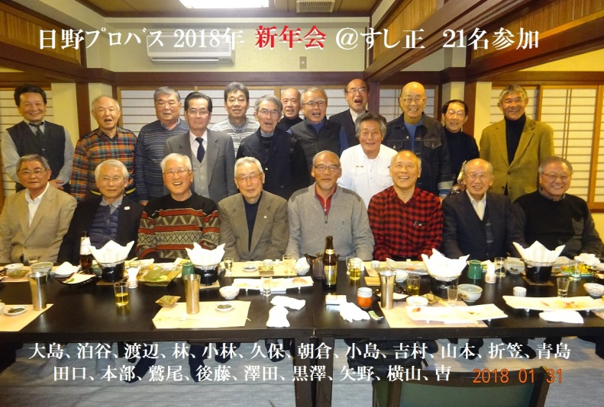
- 同好会の新年会を２１名で盛大に開催。今年の健闘を誓い合った。１月３１日「すし正」にて。

昨秋より日野プロバスの新入会員が急増、連れて同好会員も６名増加し２８名の大所帯となっている。

- 多摩地区３プロバスクラブ合同コンペ 第１１回 ４月２０日（金）ＧＭＧ八王子ＣＣ
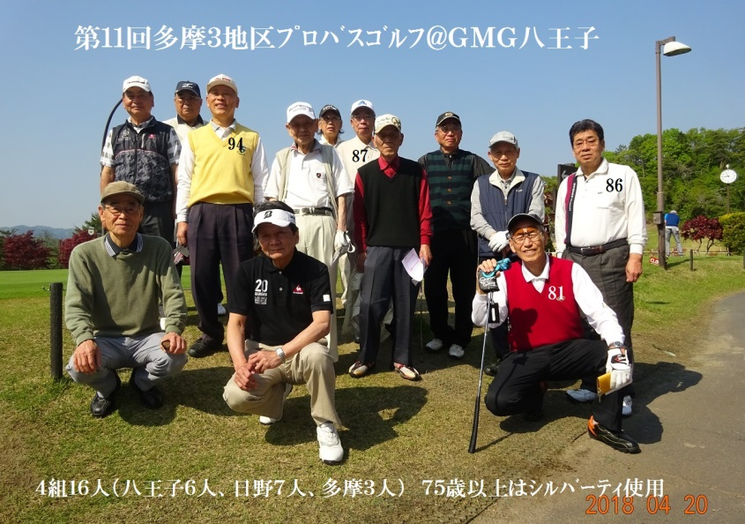
昨年は春秋ともあいにく雨天中止となり、今回も多摩プロバスが幹事を継続。
今度こそはと見事な晴天。初夏の気温と無風、まさに絶好のゴルフコンディション。
ベスグロが７９で８０台が６人とシニアコンペとしては高水準の成績。八王子の矢島氏は８５でエージシュートに惜しくも１打足りなかった。日野よりは７名が参戦。横山氏が久々のプレーで元気に１００を切って見せた。ニアピン賞も獲得しご機嫌。 花粉症に苦しむ黒澤氏は８３で４位、グロスなら３着の成績。小林氏は８６と復帰戦を順調にこなす。渡辺、小島、大島、矢野はそれぞれに健闘。

- ロータリーとの日野３クラブコンペ 日野プロバス誕生のスポンサークラブである日野ＲＣ、
飛火野ＲＣとの恒例合同コンペ。今回はプロバスが幹事クラブで、相模原市長竹ＣＣでの開催。
女性２名を含む２１名が参加。当プロバスよりは８名。６月７日は入梅２日目。想定外とも言える晴天に恵まれ好スコア続出。ＢＧは日野ＲＣ実力者飯作氏で何と７５、喜寿ですから楽々のエージシュート。
戦い上手の黒澤会員が２位入賞し馬券もゲット。青島会員は十位だが、グロスは８３で実力２番の成績。
小林会員は９１。ロータリールール適用で７０歳以上は距離の短いシルバーティー使用で、恩恵を受け矢野同好会長は８５、渡辺同好会幹事は９８だったが、ハンデに恵まれず入賞を逸した。

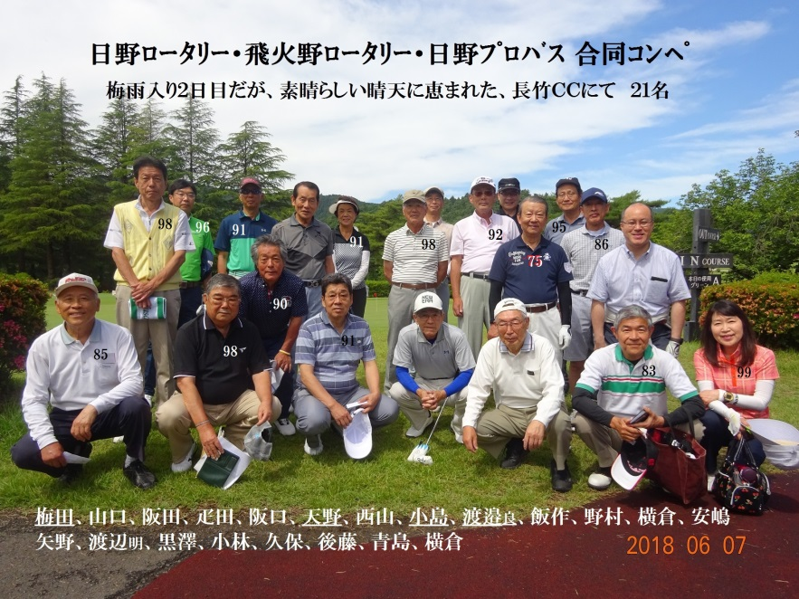
８２歳の後藤一郎会員が元気に完走、
１０１打では相当なご不満。目標は９０。
久保会員は斯界復帰戦を順調にこなす。
疋田氏は日野ＲＣよりのエントリー。

優勝は日野ＲＣ阪口氏。奥様も同スコアだったが、ハンデ差で１２位。
３位は前市議会副議長の梅田氏。公職を離れのびのびとプレーされ好成績。

次は日野ＲＣが幹事で９月６日開催予定。

- 日野プロバス第１３回コンペ ２０１８年７月１０日＠相武カントリー
西日本で豪雨の大災害が起こってしまったが、７月１０日の八王子は快晴、気温３３度。今年は関東の
梅雨明けが、６月２９日と早く、猛暑が続く。精鋭古豪１６名が元気にプレー、難なく１８ホール完走。
ベスグロ優勝は黒澤氏を師と仰ぐ青島氏。最年少・大島氏が躍進の第２位。最年長・横山氏が堂々の３
位入賞。８３歳の後藤氏、若手と同じレギュラーティーから見事な打球を連発。黒澤氏はグロス２位、ドラコン獲得で面目を保つ。久保氏が８８と復活の兆し。吉村氏はニアピンをゲットし、スポーツ指導理論の正しさを自ら実証。初参加・魚住会員のハンデ査定討議白熱。渡辺幹事の見事な裁定で２９に。
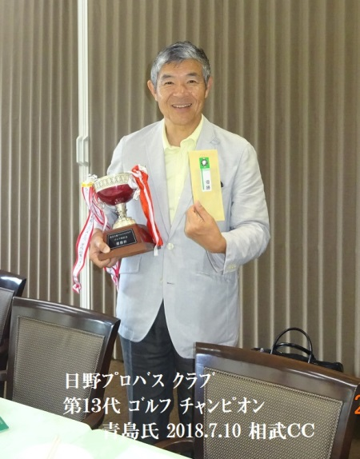
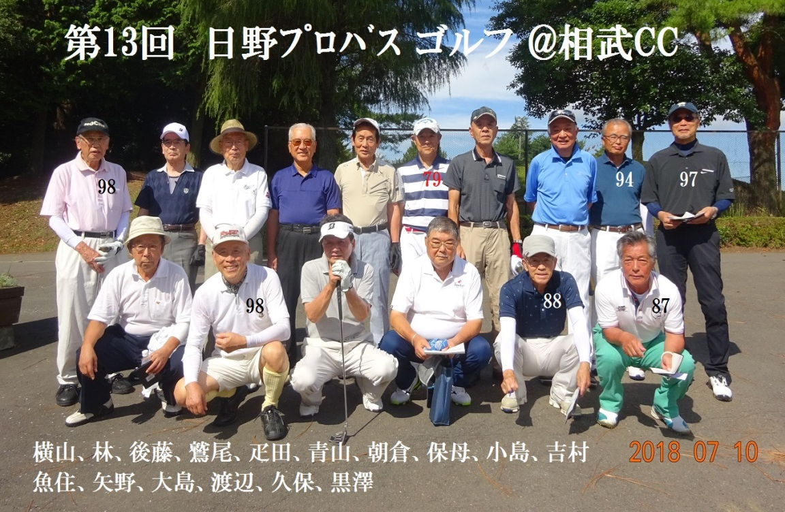

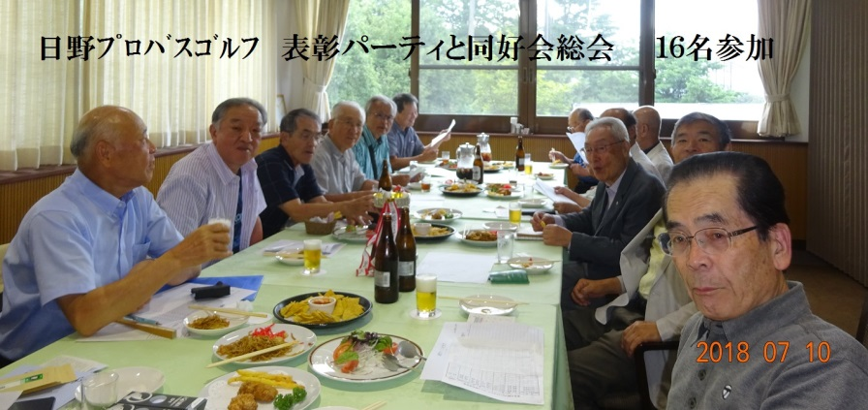
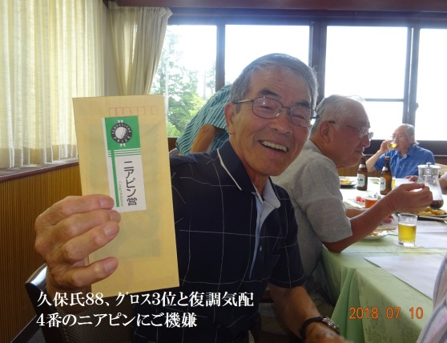

＜今後の予定＞
・１８年９月６日（木） 日野３クラブコンペ 相武ＣＣ （幹事：日野ロータリー）
・１８年１０月１９日 第１２回 多摩３プロバスコンペ （幹事：日野プロバス）
・１８年１１月１６日 日野プロバス 第１４回コンペ

日野プロバス・ゴルフ同好会コンペの全記録

回 数 | 西暦 日時 | 開催場所 | 人 数 | 優 勝 | ２位 | ３位 | 備 考
第１回 | 11.08.26 | 河口湖 | １０人 | 矢野 | 田村 | 黒澤 | 新ペリア戦で本会スタート
第２回 | 11.12.16 | よみうりGC | １８人 | 黒澤 | ｹﾞｽﾄ | ｹﾞｽﾄ | ゲスト８名参加で賑やか
第３回 | 13.03.19 | 相武 | １４人 | 黒澤 | 大島 | 後藤一
第４回 | 13.06.11 | 河口湖 | １０人 | 黒澤 | 澤田 | 矢野 | 荘一自治会と共催
第５回 | 14.06.17 | GMG八王子 | １４人 | 黒澤 | 田口 | 小島馨 | 黒澤氏四連覇
第６回 | 14.12.16 | 長竹 | １２人 | 矢野 | 小島康 | 田口 | 小雪舞いハーフ、矢野ｲｰｸﾞﾙ
第７回 | 15.06.12 | 長竹 | １３人 | 久保 | 小林 | 疋田 | 小林氏が１打差でベスグロ
第８回 | 15.11.27 | 長竹 | １１人 | 黒澤 | 矢野 | 小林 | ここまで全て新ペリア戦
第９回 | 16.06.24 | GMG八王子 | １６人 | 渡辺千 | 田口 | 黒澤 | 持ちハンデ戦。優勝杯登場
第10回 | 16.11.18 | 長竹 | １４人 | 田村 | 黒澤 | （青島） | 黒澤氏ベスグロ７７
第11回 | 17.07.11 | 相武 | １５人 | 鷲尾 | 疋田 | 小島馨 | ４人がアンダー、優勝は６３
第12回 | 17.11.04 | 長竹 | １５人 | 小島 | (朝倉) | 黒澤 | 黒澤氏ベスグロ７７
第13回 | 18.07.10 | 相武 | １６人 | 青島 | 大島 | 横山 | 猛暑、新会員多数入会
第14回 | 18.11.16 | 長竹

18.7.10 ＫＹ

